**说明文档**

**一、算法原理**

利用了进化论类似的自然选择，优胜劣汰的原则，将实际问题抽象成种群的进化过程。这样的话，问题的核心就是个体基因的设计，适应度函数的选择，以及选择、交叉、变异的算法的选择。

在选择的过程中，我对两个问题采用了同一种方式，就是根据适应度计算出概率转盘，然后根据转盘赌的方式，先选择出一个小的群体（包括10个个体），然后在这个群体中，让每个个体去根据适应度竞争，优胜者有权利去进行剩下的过程来生成下一代。

在实现过程中，采用了精英策略，在每次进化之前，将上一代的适应度最高的个体选择出来，复制一次直接加入到下一代的种群中，保证好的基因能够保留下来。

**二、背包问题**

1. 总体实现：

该问题中，直接将价值作为适应度。在概率拼盘的计算中，将每个个体的适应度除以总体的全部适应度的和，得到个体的概率，再将概率累加得到一个每个个体在概率拼盘上的区间值（类比于概率密度与概率分布的关系），随后按照上面所说的选择的方式选择出两个个体，对这两个个体按照算法进行交叉、变异得到两个新的个体作为下一代（在这一过程中需要对限制条件做检查），重复操作，直到进化完成。在变异操作中，对个体的每个基因位点根据概率做出变异。

2. 调整过程：

1）交叉算法采用了两点交叉，即两个位点之间的所有基因全部交换位置，对参数的选取做出调整（主要有交叉概率，变异概率， 种群大小， 进化代数）：

种群大小：20 进化代数：50 交叉概率：0.5 变异概率：0.1

最优：106.3

平均：93.70999999999998

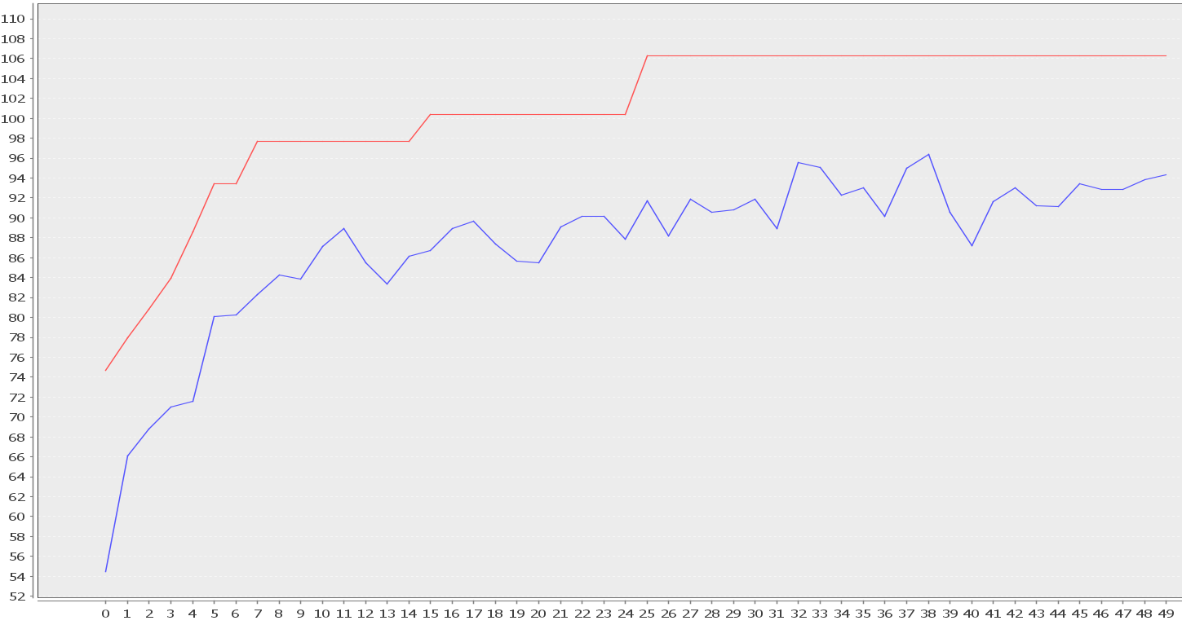

种群大小：20 进化代数：100 交叉概率：0.5 变异概率：0.1

最优：105.8

平均：91.405

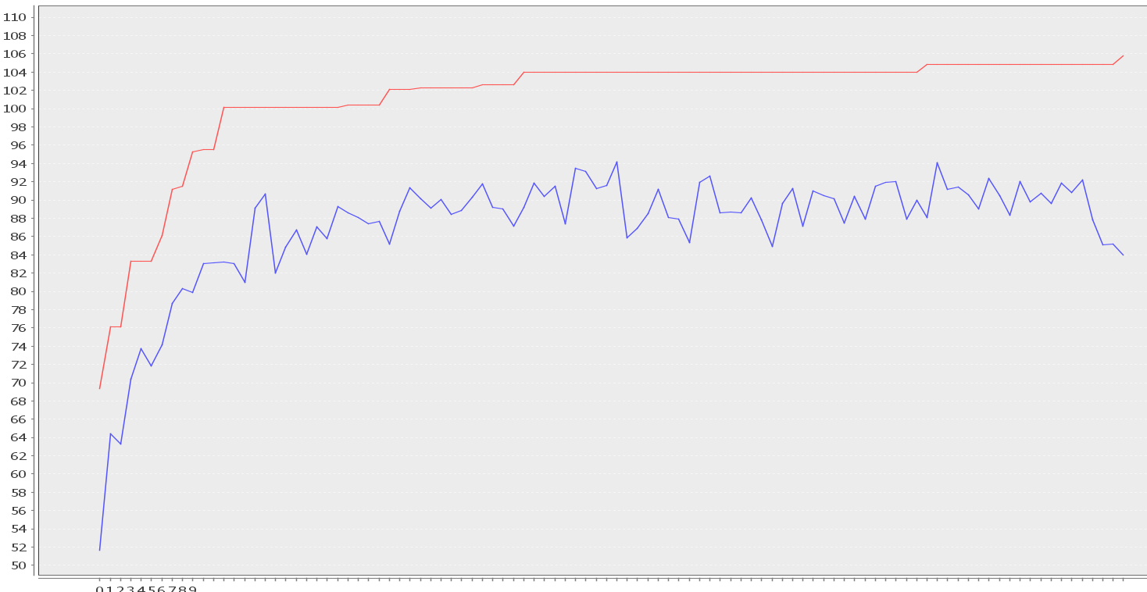

可以看出波动很大，所以减小变异概率。

种群大小：20 进化代数：100 交叉概率：0.5 变异概率：0.05

best fitness: 102.9

average fitness: 95.53500000000003

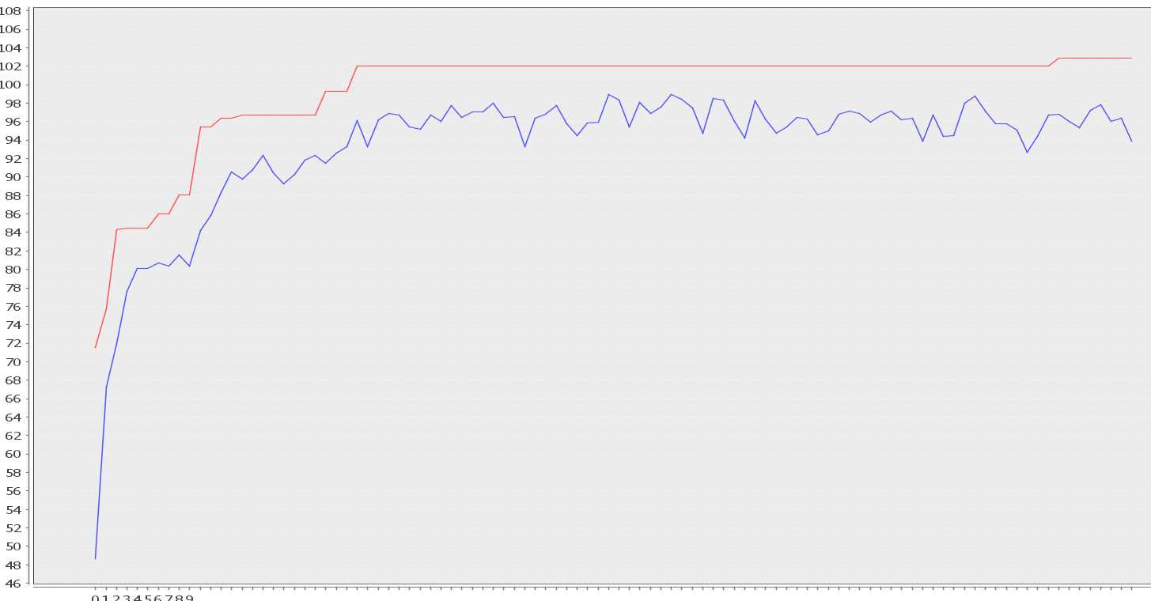

波动减小，但最优解下降

种群大小：20 进化代数：100 交叉概率：0.5 变异概率：0.025

best fitness: 100.10000000000001

average fitness: 98.78499999999997

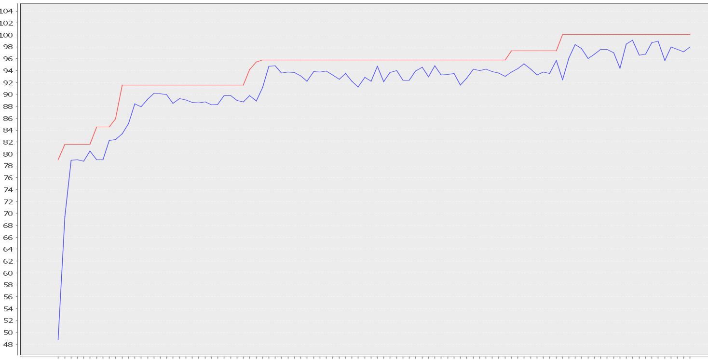

波动减小，但最优解下降，增大交叉概率。

种群大小：20 进化代数：100 交叉概率：0.8 变异概率：0.025

best fitness: 106.3

average fitness: 103.04499999999999

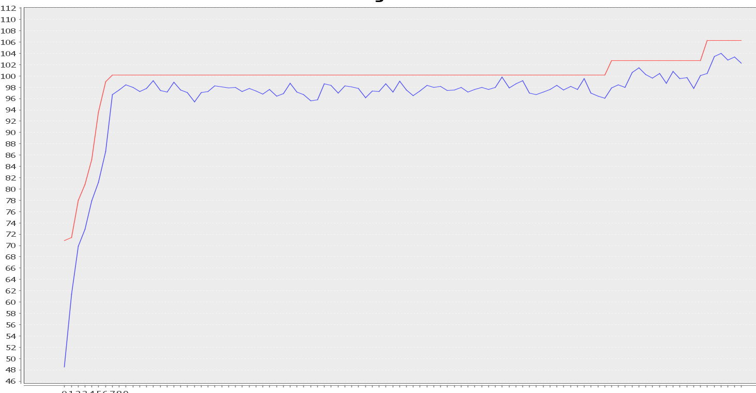

总体效果有提升，继续增大交叉概率。

种群大小：20 进化代数：100 交叉概率：0.9 变异概率：0.025

best fitness: 102.2

average fitness: 98.63500000000002

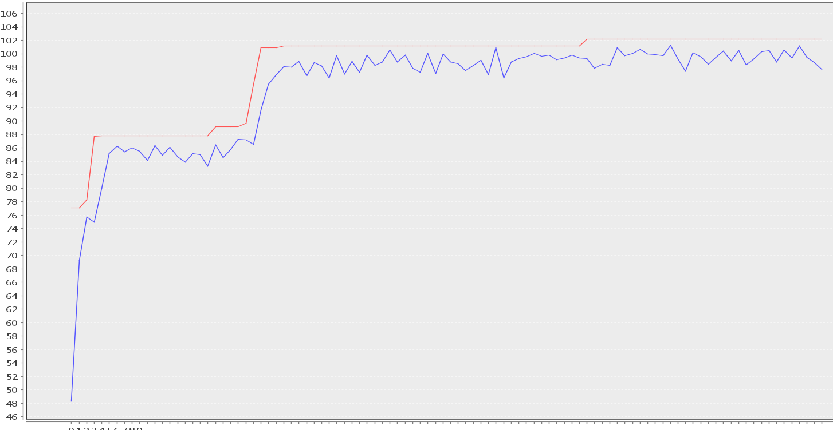

相同参数再测一次，避免随机性。

best fitness: 103.4

average fitness: 102.14000000000003

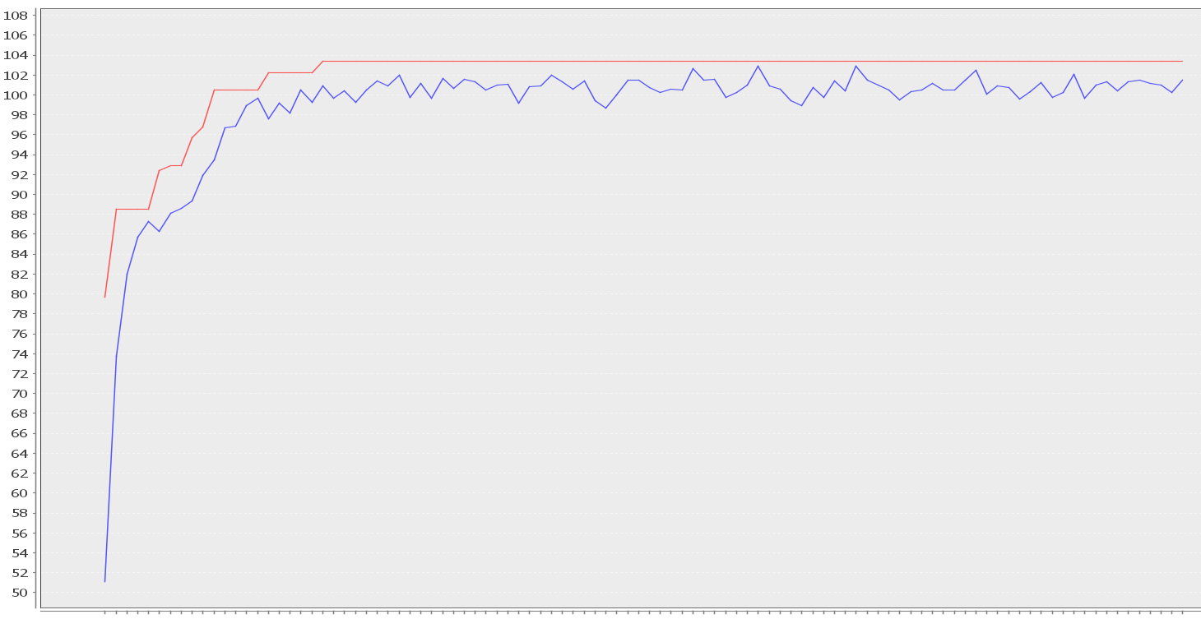

暂定交叉概率0.8， 变异概率0.25，增大种群数目

种群大小：50 进化代数：100 交叉概率：0.8 变异概率：0.025

best fitness: 104.0

average fitness: 100.48399999999998

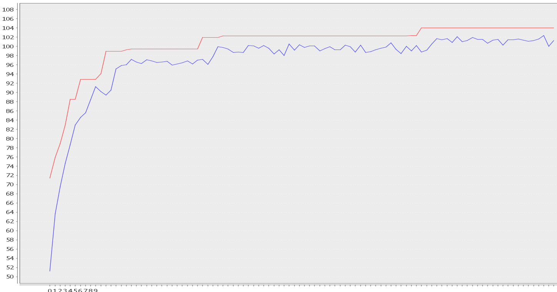

继续增大种群数量，考虑到收敛速度，增大进化代数。

种群大小：100 进化代数：500 交叉概率：0.8 变异概率：0.025

best fitness: 104.6

average fitness: 102.20500000000013

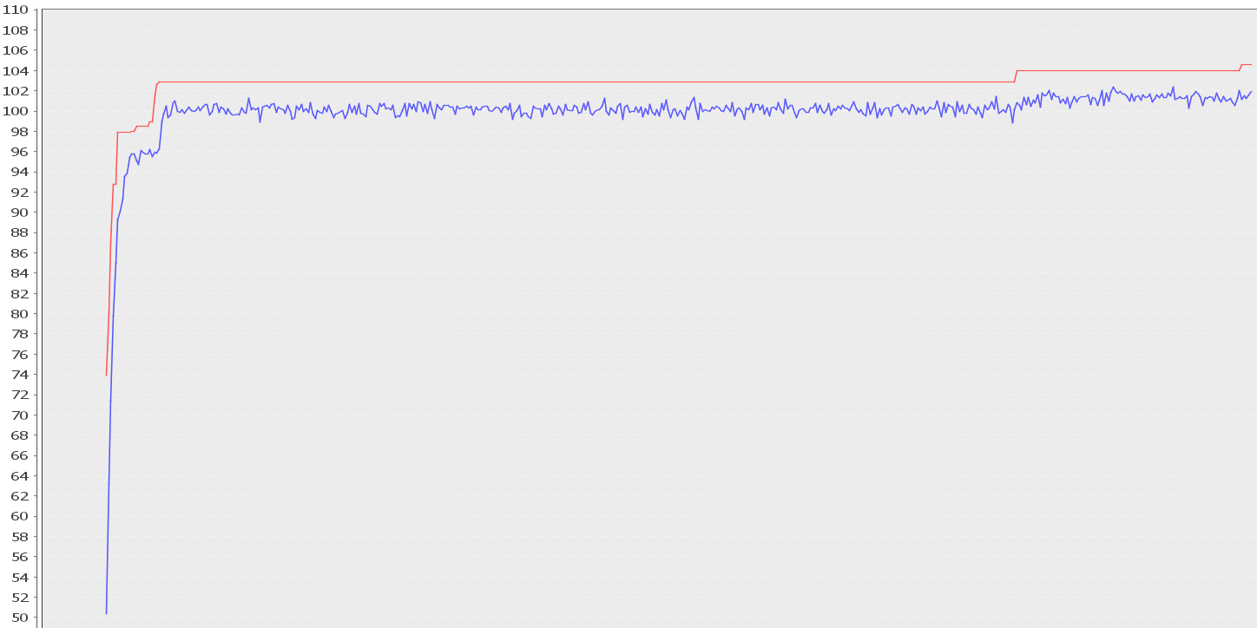

提升不大，对概率做微调

种群大小：100 进化代数：500 交叉概率：0.8 变异概率：0.04

best fitness: 106.3

average fitness: 101.26299999999996

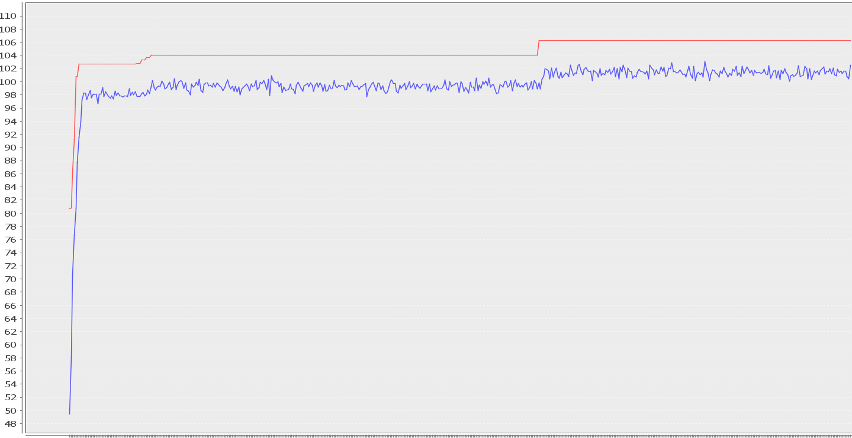

种群大小：100 进化代数：500 交叉概率：0.9 变异概率：0.025

best fitness: 106.3

average fitness: 103.50799999999995

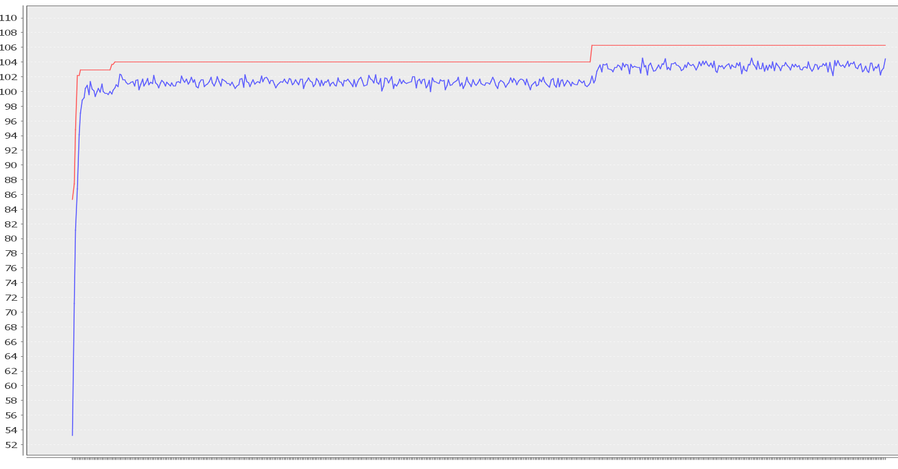

2）采用每个位点分别根据概率交叉，将交叉概率调为0.5，其他不变。

种群大小：100 进化代数：500 交叉概率：0.5 变异概率：0.025

best fitness: 106.3

average fitness: 103.35999999999996

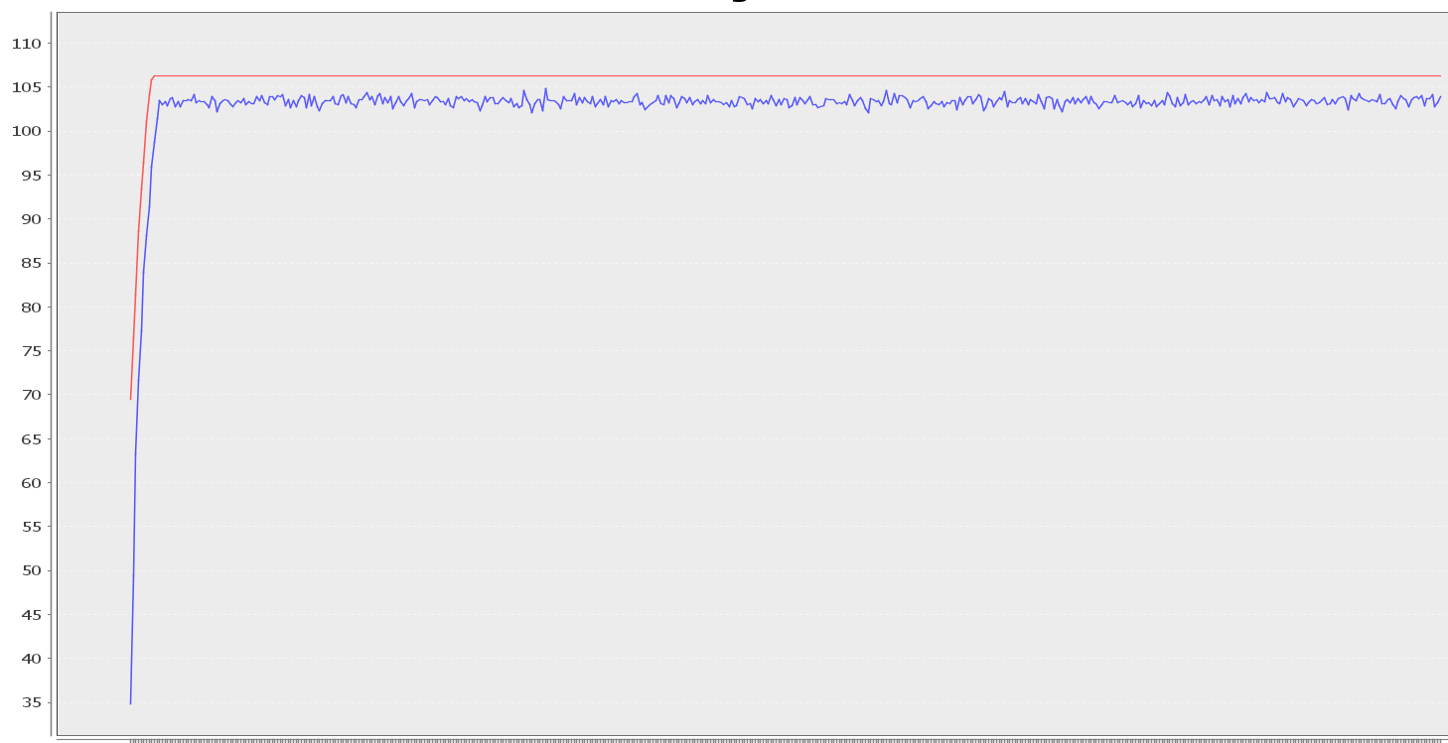

效果差不多。

将种群增加到500

best fitness: 106.3

average fitness: 103.48480000000052

**三、TSP问题**

1.算法原理：

在计算轮盘赌时，为了保持概率变化的线性，假如第i个个体的概率为pi，则通过下面的变换pi = (1-pi)/( ∑pi)。交叉的方法选择了启发式交叉法和顺序交叉法。

2. 调整过程：

1）.顺序交叉

种群大小：100 进化代数：1000 交叉概率：0.8 变异概率：0.05

best fitness: 624.7627917426639

average fitness: 678.7564275907075

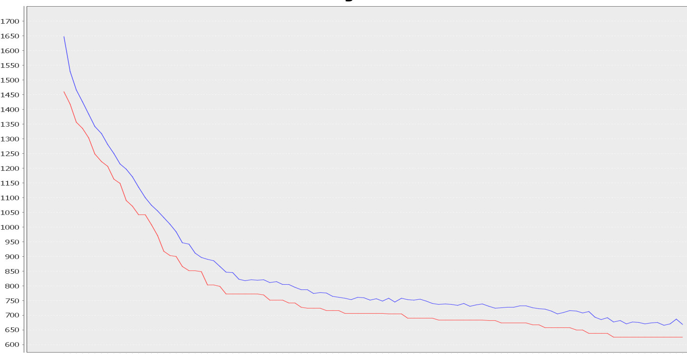

种群大小：100 进化代数：1000 交叉概率：0.8 变异概率：0.1

best fitness: 457.66980051444267

average fitness: 521.109234987813

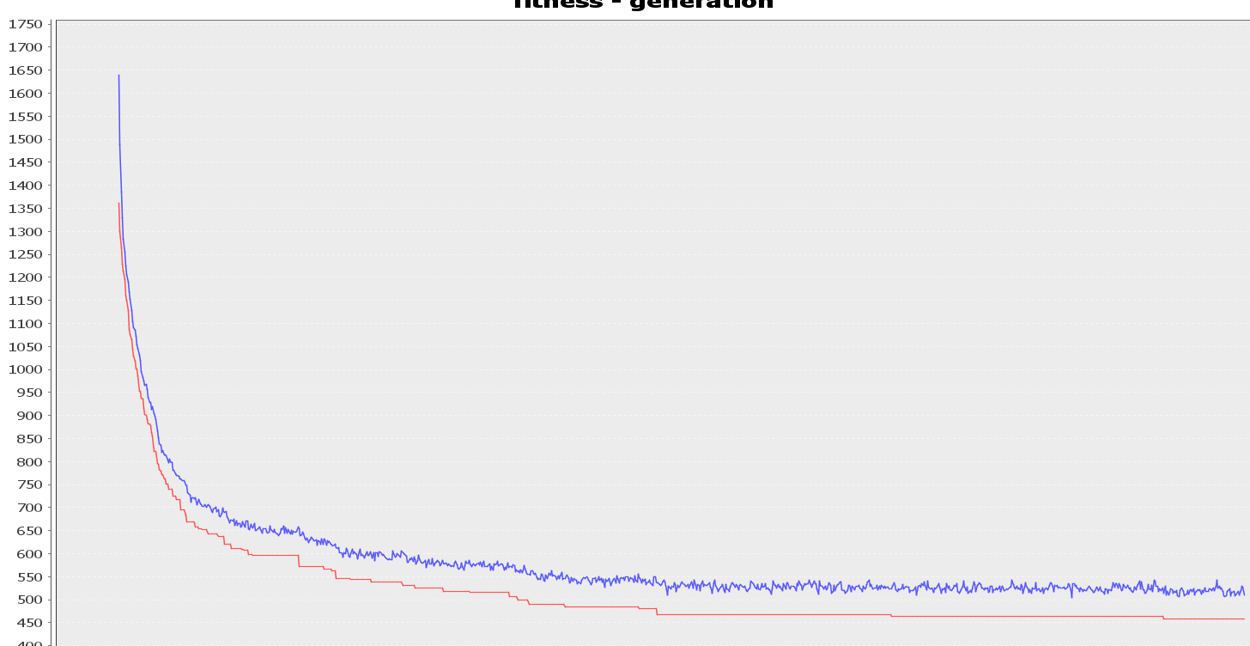

种群大小：100 进化代数：1000 交叉概率：0.8 变异概率：0.2

best fitness: 458.10137067236155

average fitness: 520.0820045347547

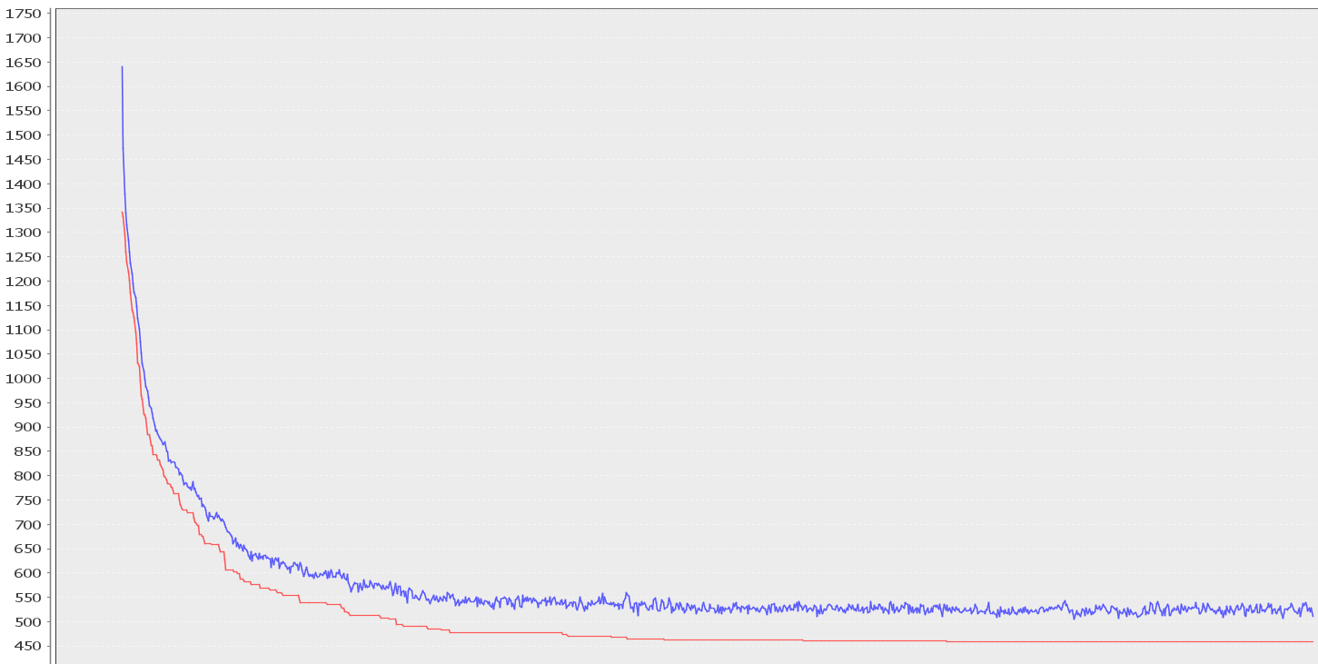

种群大小：500 进化代数：1000 交叉概率：0.8 变异概率：0.1

best fitness: 444.38948181869733

average fitness: 507.787960813835

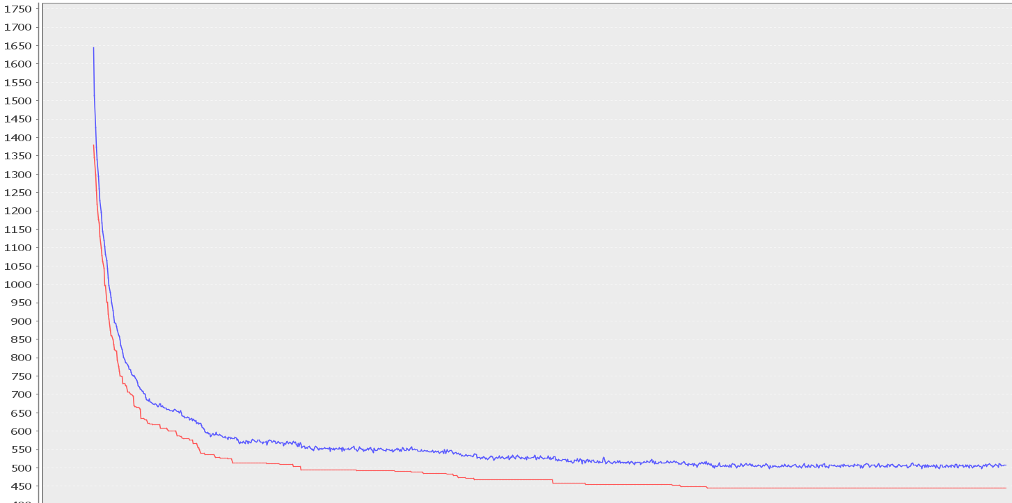

种群大小：1000 进化代数：1000 交叉概率：0.8 变异概率：0.1

best fitness: 435.8090807185099

average fitness: 500.5631966890521

2）.两交换启发式交叉：

种群大小：1000 进化代数：500 交叉概率：0.8 变异概率：0.1

best fitness: 433.6049834986349

average fitness: 437.9781866042723

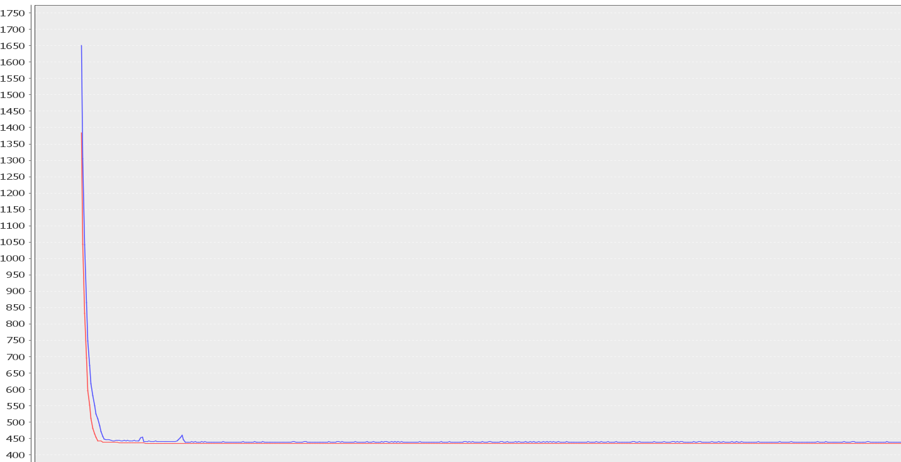

种群大小：1000 进化代数：500 交叉概率：0.95 变异概率：0.1

best fitness: 433.7283042506481

average fitness: 439.5419788172051

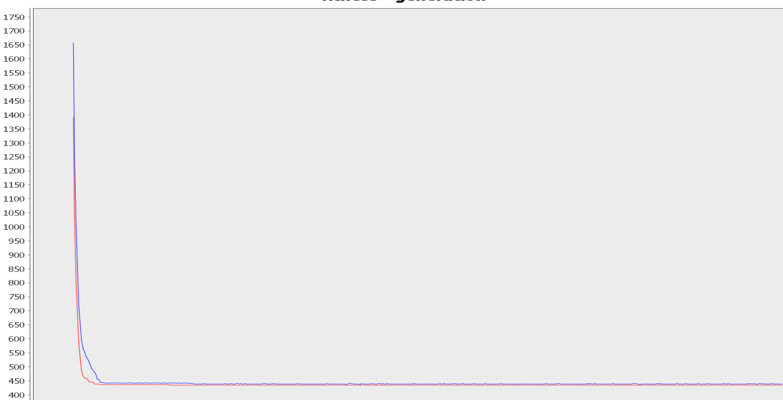

**四、分析**

交叉、突变概率大的话可能会得到更优的解，但不利于收敛。在TSP问题上，顺序交叉和启发式交叉得到的最优解相差不大，但是平均解上，启发式交叉明显优于顺序交叉，我认为是因为启发式交叉的目标性比较强，每次交叉后都会使得子代比上一代更优，这样种群的整体也就趋向于更好。